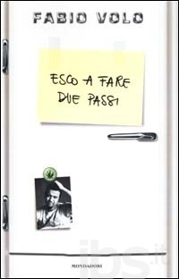
Vita da single
Quali sono gli aspetti positivi e quelli negativi del vivere da soli?
Fate un elenco e poi parlatene con i compagni.

Vantaggi Svantaggi
……………………………………………………………………. …………………………………………………………………………….
……………………………………………………………………. …………………………………………………………………………....
……………………………………………………………………. …………………………………………………………………………….
……………………………………………………………………. …………………………………………………………………………....
……………………………………………………………………. …………………………………………………………………………….
……………………………………………………………………. …………………………………………………………………………....
……………………………………………………………………. …………………………………………………………………………….
……………………………………………………………………. …………………………………………………………………………....
……………………………………………………………………. …………………………………………………………………………….
……………………………………………………………………. …………………………………………………………………………....
……………………………………………………………………. …………………………………………………………………………….
……………………………………………………………………. …………………………………………………………………………....
……………………………………………………………………. …………………………………………………………………………….
……………………………………………………………………. …………………………………………………………………………....
……………………………………………………………………. …………………………………………………………………………….
……………………………………………………………………. …………………………………………………………………………....

Vita da single
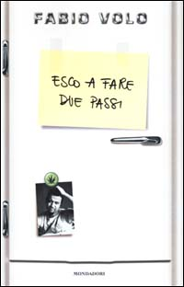
Il primo anno ho vissuto con un amico, ed era diverso dal vivere fuori casa completamente solo.
Vivere con qualcuno ti fa imparare un sacco di cose, per esempio il disordine; ci sono tanti tipi di disordine. Io non tollero il disordine degli altri ma sopporto il mio. Non pensavo che avrei odiato qualcuno per i capelli trovati nella doccia, o perché non fa mai la spesa ma mangia sempre quello che compri tu.
A casa nostra la carta igienica la trovavi dappertutto, ma non al cesso, era sul tavolo al posto dei tovaglioli di carta, sul comodino al posto dei fazzoletti e poi andavo in bagno e non c’era.
[….]
Dopo circa un anno sono andato a vivere da solo e su tante cose mia madre aveva ragione. Sul tenere in ordine la casa, sul farsi da mangiare, lavare, pagare le bollette, ecc. ecc.
Ancora adesso i mestieri in casa li faccio io quando ho tempo, spesso capita nei week-end (non tutti).
Per quanto riguarda il cucinare devo dire che mi arrangio. A volte torno a casa la sera dopo aver lavorato tutto il giorno e mi mangio il tonno direttamente dalla scatoletta. Oppure mi verso una scatola di pelati in una scodella, la condisco e faccio la scarpetta con un po’ di pane (quando ce l’ho).
A volte sono anche molto fantasioso nel cucinare.
Non saranno delle grandi cene, ma devo dire che mangiare in piedi senza nemmeno andare a tavola magari appoggiandomi alla credenza, mi dà una grandissima sensazione di libertà.
[…]
Stare a casa la sera solo mi piace un sacco.
[…]
Per questo ho paura che farò fatica a trovare una compagna o una moglie. Ma le cose poi cambiano vero?

(adattato da “Esco a fare due passi” di Fabio Volo)

SCEGLI LA DEFINIZIONE CORRETTA

Un sacco - molte
- poche

Tollerare - dare molto fastidio
- piacere

Sopportare - non piacere
- accettare

Cesso - brutto
- bagno

I mestieri - la professione
- le pulizie in casa

Arrangiarsi - riuscire a fare qualcosa
- essere molto bravo

Vita da single
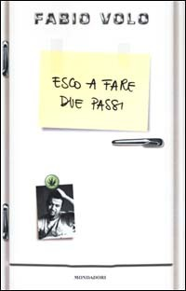
Dopo aver letto il testo decidi se le seguenti affermazioni sono vere o false

Vero Falso

- Puoi imparare molte cose quando vivi con altre persone.  
- Odia il disordine.  
- Fa le pulizie da solo.  
- Non cucina mai perché non sa cucinare.  
- Qualche volta mangia in piedi.  
- Non gli piace stare in casa da solo.  

